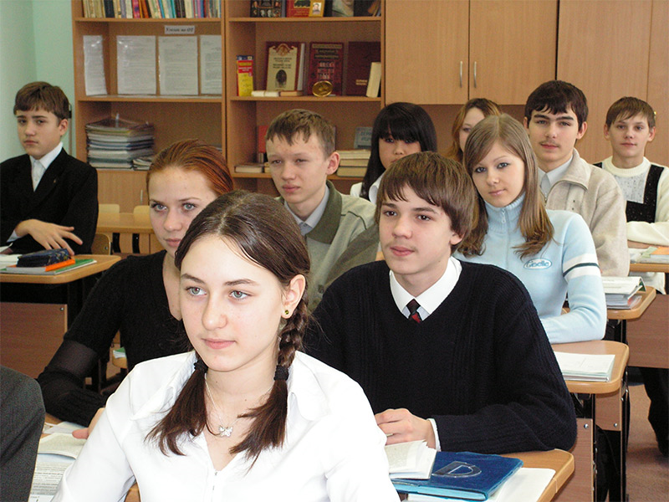

***«Элективные курсы по иностранному языку***

***как важное условие определения***

***индивидуальной траектории развития***

***личности в рамках школьного образования»***

**Доклад**

на семинаре учителей иностранных языков

школ города Саранска

***Учитель немецкого языка***

***МОУ СОШ №32 –***

***Супонина А.А.***

*2011 - 2012 уч. год*

Модернизация общеобразовательной школы предполагает ориентацию образования на развитие личности школьника, его познавательных и созидательных способностей. Как известно, в соответствии с Федеральным компонентом государственного образовательного стандарта на старшей ступени полной средней школы вводится двухуровневая подготовка школьников, в том числе и по иностранному языку: общеобразовательная/базовая и профильная.

Общеобразовательная школа формирует целостную систему универсальных знаний, умений, навыков по иностранным языкам, а также опыт самостоятельной деятельности и личной ответственности обучающихся, то есть ключевые компетенции, которые определяют современное качество содержания образования.

Образование сегодня рассматривается как подготовка конкурентноспособной личности, а обеспечение права выбора профессии является одной из важнейших задач государства и общества.

В общеобразовательной школе закладывается «социальное самочувствие» человека. Оно во многом определяется выбором, который ученик должен сделать достаточно рано. Поэтому важнейшая задача образовательного учреждения заключается в создании для учащихся условий выбора профессиональной подготовки и профессионального обучения.

Достаточно полно учесть склонности, способности учащихся, их намерения и будущие профессиональные интересы позволяет профильная подготовка. Перспективы введения профильного обучения в старшей школе вызвали интерес к такой форме образовательной деятельности как элективные курсы, которые являются важным условием развития личности в рамках школьного образования.

***Что же такое элективные курсы?***

Элективные курсы, согласно проекту стандарта общего образования, должны обеспечить как подготовку к выбору профиля в основной школе, так и сам процесс профильного обучения в старшей школе. ***Элективные курсы - это основа предпрофильной подготовки учащихся.*** В проекте государственного образовательного стандарта применительно к обучению иностранному языку на старшей ступени выделяется филологический профиль, т.е. углубленное изучение иностранного языка. Поэтому предпрофильная подготовка по иностранному языку рассматривается ориентацией именно на филологический профиль, однако с возможными его модификациями.

Внедрение элективных курсов по иностранному языку способствует не только обновлению содержания школьного образования, но и специализированной подготовке учащихся в старшей школе. Формы обучения должны быть ориентированными на инновационные **педагогические технологии:** *коммуникативно-направленная групповая работа, проектно-исследовательская деятельность, индивидуальная творческая деятельность, выделение проблемы, сбор информации, ее обработка, обсуждение.*

**Цель**ю элективных курсов является раскрытие потенциала каждого ребёнка, оказание помощи при выборе будущей профессии. Элективные курсы входят в учебный план и являются обязательными для старшеклассников. Но какие именно курсы посещать – решают они сами.

**Какие цели преследует учитель иностранного языка во время проведения элективных курсов?**

**Развивающие:**

* показывает значение иностранного языка в диалоге культур;
* развивает у учащихся приобретённые ранее знания, навыки и умения;
* показывает роль иностранных государств, их культуры и экономики;
* развивает умения и навыки анализа и систематизации полученных ранее знаний в области иностранного языка,
* развивает у учащихся познавательный интерес.

**Обучающие:**

* обеспечивает формирование способности к осознанному выбору профиля, курсов и освоения нового материала
* готовит учащихся к сдаче экзаменов;
* обучает навыкам проектной работы;
* обеспечивает усвоение задач, входящих в содержание темы урока;
* контролирует степень усвоения умений и навыков;

**Воспитательные:**

* обеспечивает формирование новых качеств в ходе освоения общечеловеческих ценностей;
* содействует формированию мировоззренческих понятий;
* осуществляет нравственное воспитание.

С введением профильного обучения с 2003/2004 уч. года и наша школа была включена в этот эксперимент: выпускники 9 классов были поставлены перед необходимостью конкретно оценить свои силы и принять решение о выборе профиля обучения в 10-11 классах. Нам, учителям иностранного языка, тоже было сделано предложение вести элективные курсы. Для того, чтобы учащиеся могли сделать осознанный выбор, я провела анкету «Какой вид деятельности с использованием иностранного языка наиболее привлекателен для вас?»

* Преподавание иностранного языка.
* Перевод устный.
* Перевод письменный.
* Исследовательская работа в области лингвистики.
* Исследовательская работа в области зарубежной литературы.
* **Туристический бизнес**.
* Международная журналистика.

Поскольку большинство учащихся 9 классов привлёк туристический бизнес, я разработала программу элективного курса «Вдоль Рейна». В качестве методических пособий за основу я взяла учебное пособие И.А.Архиповой «Вдоль Рейна» и словарь-справочник «Бизнес-курс немецкого языка» автора Н.Ф.Бориско. Благодаря мировым политическим и экономическим процессам интеграции, распространению современных средств связи (Интернет, сотовая связь) нынешнее поколение школьников имеет больше возможностей для общения с представителями других стран. Такое общение требует многих знаний, умений и навыков – знание особенностей чужой и своей культур. Поэтому программа данного курса «Вдоль Рейна» была направлена на решение следующих задач - расширение знаний по страноведению и овладение основами делового общения в устных и письменных формах в типичных ситуациях. Для программы курса использовались оригинальные материалы с новейшей всесторонней информацией о Германии и лексико-грамматические упражнения.

Учащиеся 9-х классов получили интересные сведения о федеральных землях и городах Германии, расположенных на берегах Рейна, о выдающихся представителях литературы и культуры Германии, в жизни и творчестве которых Рейн сыграл значительную роль.

Таким образом, решались задачи курса – дать обучающимся представление о некоторых сторонах общественной и культурной жизни Германии и научить вести деловой разговор как устно так и в письменном виде.

Формы проведения занятий различные - лекции, лекции – диалоги, викторины, игры – путешествия, диалоги, ролевые игры, дискуссии, самостоятельные работы, тесты.

В качестве дополнения к упражнениям были использованы видео – и аудиоматериалы, компьютерные программы, построенные на различных видах аутентичных текстов диалогического и монологического характера. Также были предложены коммуникативные задания, которые помогли приобрести необходимые навыки и умения.

По окончанию процесса освоения программы элективного курса « Вдоль Рейна» учащиеся сделали презентации творческих работ:

- групповые проекты на тему: « Вдоль Рейна»;

- стихотворения о великом Рейне;

- кроссворды на тему « Путешествие по Рейну».

Творческие работы используются учениками в качестве дополнительного материала в процессе овладения языком.

**Предпрофильная** подготовка учащихся – одно из направлений модернизации структуры и содержания общего образования. Организационно- методическим выражением единства предпрофильной подготовки и профильного обучения выступает **индивидуальная образовательная траектория учащегося**, которая *отражает*, с одной стороны, *сферу его интересов и возможностей*, а с другой, - *обеспечивает ему возможность выступать активным участником проектирования собственной познавательной деятельности.* *Индивидуальная образовательная траектория учащегося является персональным путем реализации его личностного потенциала*. При этом речь идет о его *познавательных, творческих, коммуникативных* и прочих *способностях.* Процесс их выявления, реализации и развития происходит в ходе образовательного движения ученика. Индивидуальная образовательная траектория реализуется через составление индивидуальной образовательной программы.

В ходе предпрофильной подготовки учащихся 9-х классов стало возможным:

1. реализовать личностно-ориентированный подход к обучению с целью побуждения потребности к самосовершенствованию;
2. уточнить образовательный запрос для принятия адекватного профориентационного решения;
3. создать портфолио учащихся с целью сбора индивидуальных его достижений.

# Начиная с 9-го, а иногда и с 8-го класса ребята могут изучать иностранный язык на занятиях элективных курсов. Элективные курсы по выбору, как я уже сказала, являются составной частью предпрофильной подготовки учащихся.

Это ещё не профильное обучения, но уже подготовка к нему. *Предпрофильная подготовка – это информирование и ориентация учащихся 9-х классов в отношении их возможного выбора профиля обучения в старшей школе*. Это - система педагогической, психолого-педагогической, информационной и организационной деятельности. Такая система *содействует самоопределению учащихся относительно выбираемых ими профилей дальнейшего обучения.*

Согласно «Концепции профильного обучения на старшей ступени общего образования» целями перехода к профильному обучению является «расширение возможности социализации учащихся, более эффективная подготовка выпускников школы к освоению программ высшего профессионального образования». Следовательно, при переходе на профильное обучение мы, педагоги, должны не только обеспечивать учащихся готовыми знаниями, а побуждать их к поиску и получению собственного образовательного продукта, которым в условиях предпрофильной подготовки становится самоопределение. Предпрофильное обучение – это шаг во взрослую жизнь, это система специализированной подготовки учащихся.

Элективные курсы по иностранным языкам в основной школе помогают учащимся сформировать культуру выбора образовательного профиля, нацелены на формирование у учащегося умения делать ответственный выбор и играют роль своеобразного компаса в выборе образовательной траектории. Поэтому должна быть выстроена достаточно гибкая система, в центре которой оказывается ученик, постоянно находящийся в ситуации выбора и выстраивания собственного образовательного пути.

Элективные курсы по иностранным языкам призваны удовлетворять индивидуальные образовательные интересы, потребности и склонности каждого школьника, являясь важным средством построения индивидуальных образовательных программ в профильной школе.

Профильный уровень ориентирует на продолжение образования в выбранной области знания, предусматривает в большей мере самостоятельность школьников. При изучении иностранного языка на профильном уровне осуществляется углубление их   гуманитарно-филологической подготовки, которая может быть расширена или видоизменена за счёт элективных курсов.

**Задачи элективных курсов по иностранным языкам:**

1. Дать ученику возможность реализации личные познавательные интересы в выбранной им образовательной области.

     2. Создать условия для формирования индивидуальной траектории развития профессиональных интересов учащихся.

     3. Уточнить готовность и способность ученика осваивать выбранный предмет на профильном уровне.

     4. Создать условия для качественной подготовки к итоговой аттестации и в том числе к экзаменам по выбору.

     5. Формировать у учащихся умения и навыки, и способы деятельности для решения практически важных задач (учебная практика, проектная технология, исследовательская деятельность).

     6. Поддерживать мотивацию ученика, способствуя внутрипрофильной специализации.

|  |
| --- |
| На элективных курсах в основной и старшей школе формируется и развивается информационная культура средствами иностранного языка, что предполагает усилить внимание на **развитие коммуникативно-когнитивных умений** в процессе изучения этого предмета.  Это, прежде всего, касается следующих умений:  - самостоятельно и мотивированно организовывать свою познавательную деятельность при работе с иноязычными и двуязычными материалами; - участвовать  в проектной деятельности, в организации и проведении учебно-исследовательской работы; - осуществлять поиск нужной информации по заданной теме в иноязычных источниках различного типа;  - извлекать  необходимую информацию из иноязычных источников; - отделять  основную  информацию от второстепенной;   - критически оценивать  достоверность полученной информации;  - передавать  содержание информации адекватно поставленной цели (сжато, полно, выборочно);  - выбирать  знаковые системы  адекватно познавательной и коммуникативной ситуации;  -  работать продуктивно и целенаправленно с  текстами художественного, публицистического и официально-делового стилей, понимать  их специфику;  -адекватно воспринимать  язык средств массовой информации; -создавать  материал для устных презентаций с использованием на старшей ступени обучения мультимедийных технологий.  Процесс информатизации образования предполагает также широкое использование  информационно-коммуникационных технологий при изучении иностранных языков в основной и старшей школе для коммуникативно-речевого и когнитивного развития учащихся, развития их творческих возможностей и способностей и создания условий для их самообразования в интересующих областях знания.  В заключении я хочу вернуться к теме моего доклада « Элективные курсы по иностранным языкам как важное условие определения индивидуальной траектории развития личности в рамках школьного образования» и показать, что в этом я убедилась и сама на практике. Я уже рассказывала об элективных курсах для учащихся 9классов «Вдоль Рейна». В 10 классе мне не удалось принять участие в профильном образовании, т.е. я не вела элективный курс в 10 классе за неимением достаточного количества часов для проведения элективных курсов по иностранным языкам.. И тогда двое учащихся, которые работали со мной в 9 классе, изъявили желание дополнительно заниматься немецким языком и выполнить научно-исследовательскую работу по страноведению. В то время открывалась в г.Саранске немецкая фирма «Франц Кляйне». И это дало нам шанс заняться исследованием возникновения и работы этой немецкой фирмы. Работа была проделана не малая: ребята посещали фирму, брали интервью, писали письма с вопросами в г. Зальцкоттен. Мы выяснили, что немецкая фирма FRANZ KLEINE занимается разработкой и производством сельскохозяйственной техники для посева, уборки, погрузки и очистки сахарной свеклы с 1874 года. Основателем фирмы был кузнец FRANZ KLEINE, проживающий в г.Зальцкоттен (Германия, земля Nordrhein Westfalen). Я не буду много рассказывать о научной работе, но хочу сказать, что на примере работы этих учащихся можно хорошо проследить определение индивидуальной траектории развития личности: элективный курс – исследовательская работа учащихся – поступление в ВУЗ на отделение «Механизация сельского хозяйства» и поступление в педагогический институт на факультет иностранных языков. Это и доказало, что элективные курсы явились важным условием развития личности.  Таким образом, в настоящее время в условиях возвращения к ценностям личного выбора, индивидуальной траектории развития личности в рамках школьного образования в области изучения иностранных языков становится все более важным обращение к личной ответственности учащегося за свой учебный опыт, принятие решений о своем дальнейшем образовании. |